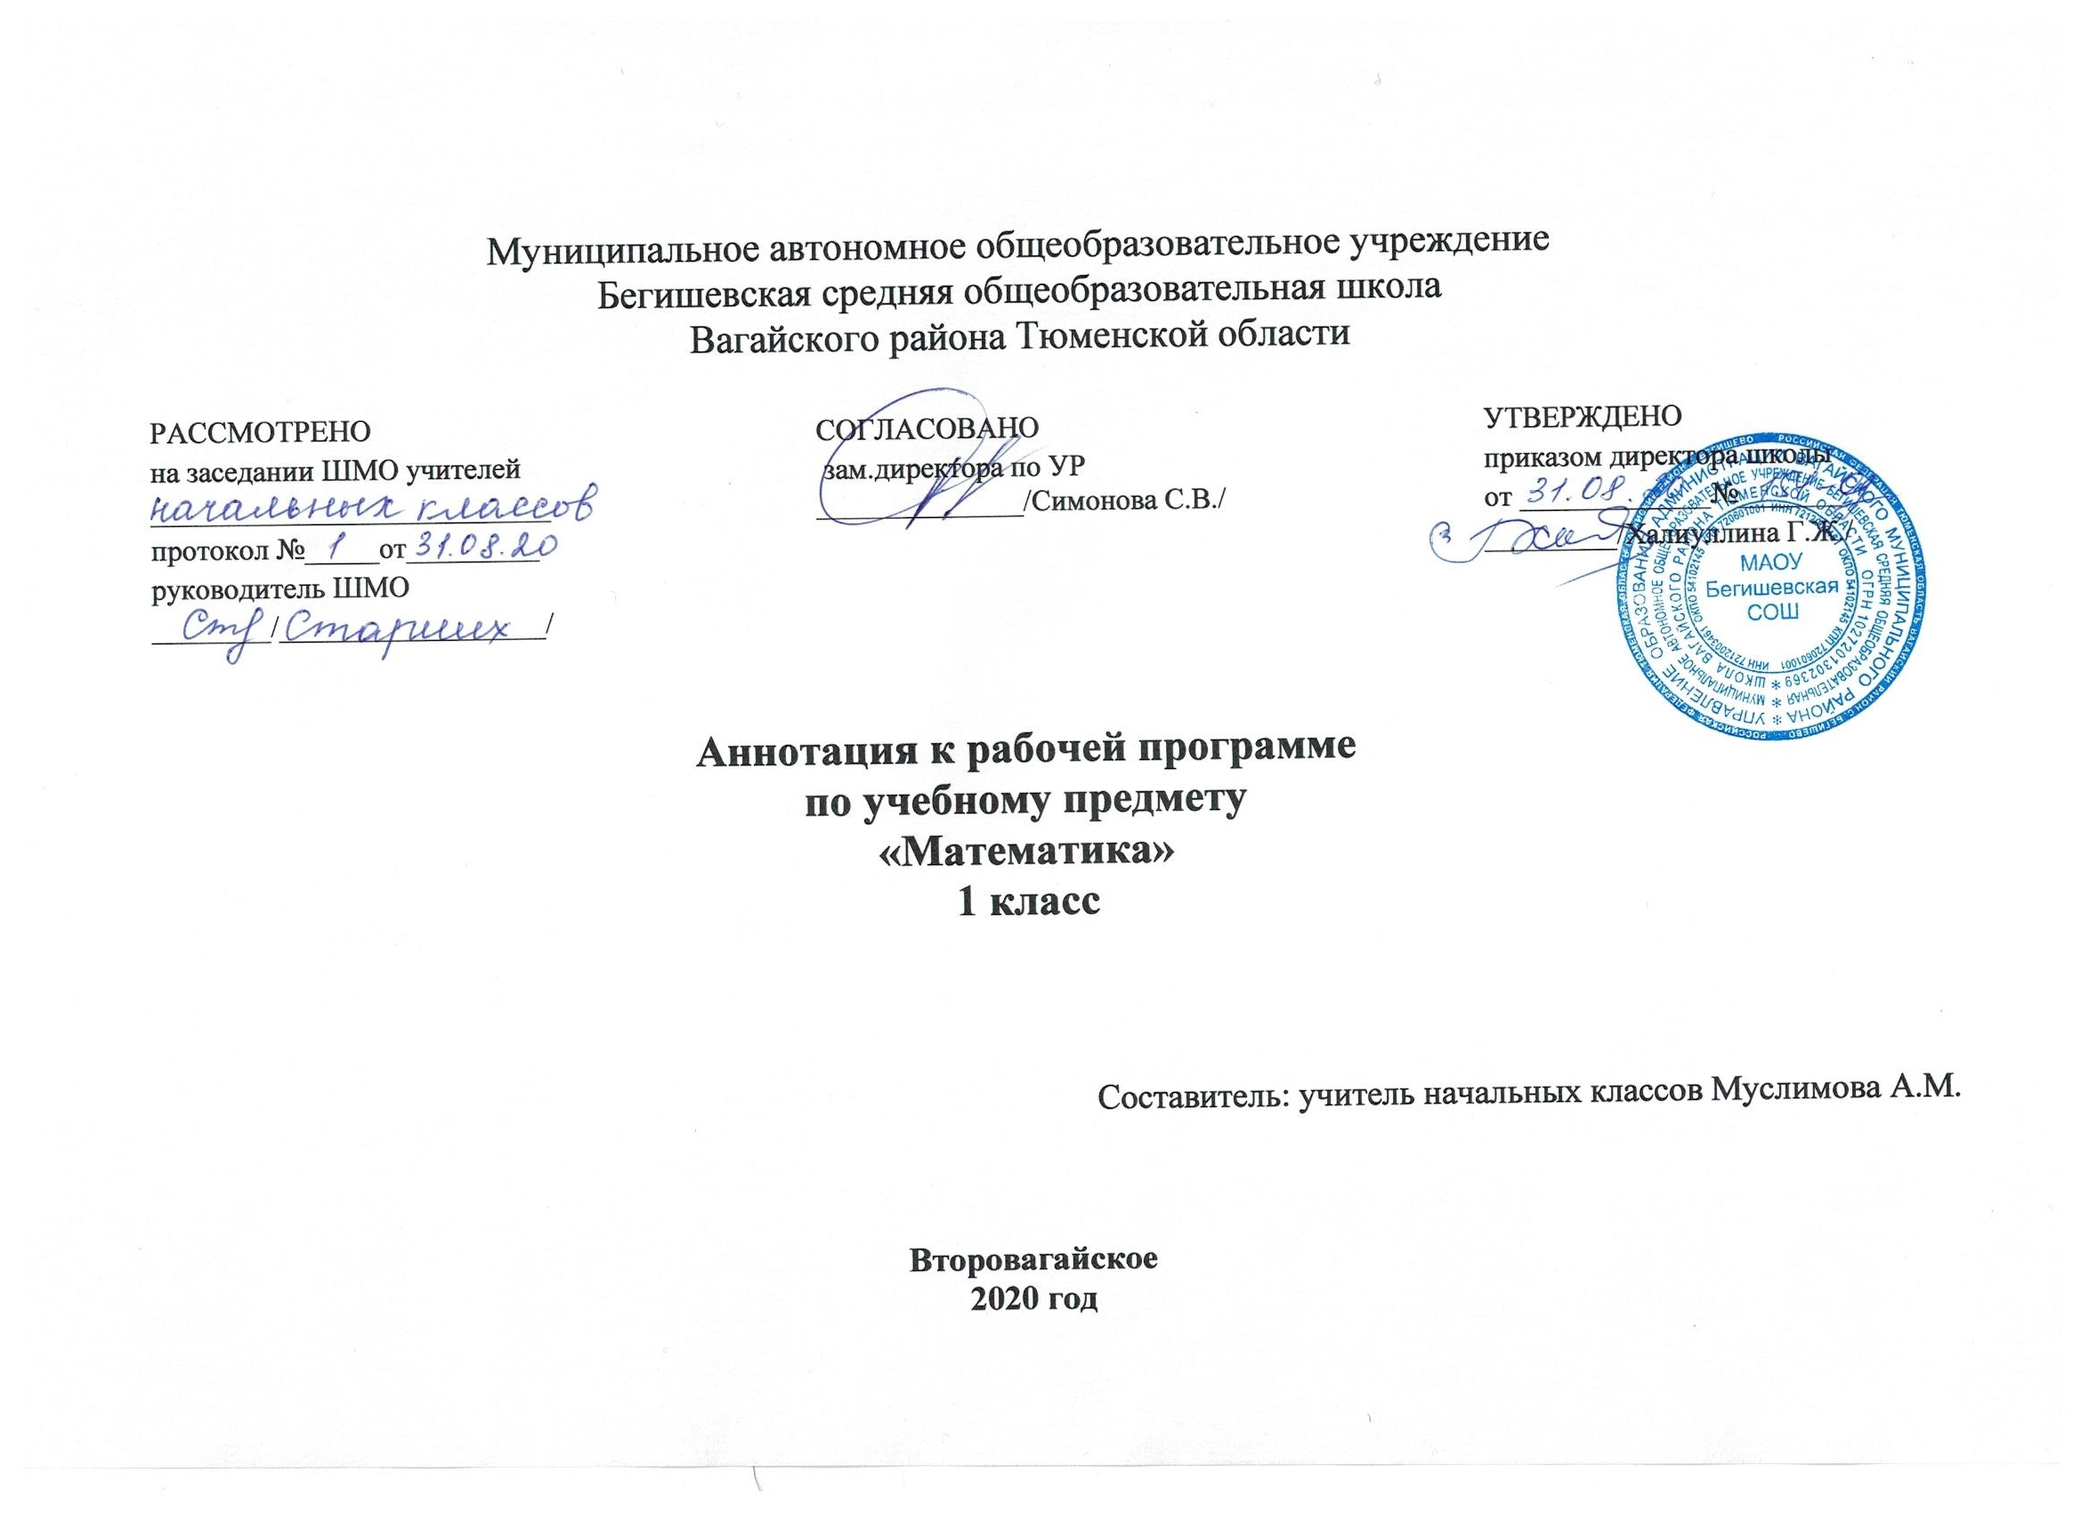
Аннотация к рабочей программе «Математика»

Рабочая программа учебного предмета « Математика» в 1 классе составлена на основе следующих документов:
1.Закон Российской Федерации «Об образовании в Российской Федерации» от 29.12.2012 № 273(в редакции от 26.07.2019);.
2. Федеральный государственный образовательный стандарт начального общего образования (утверждён приказом Министерства образования и науки РФ от 06.10.2009 г. пр. №373 (с изменениями на 31. 12. 2015);
3. Основная образовательная программа начального общего образования Муниципального автономного общеобразовательного учреждения Бегишевская средняя общеобразовательная школа Вагайского района Тюменской области;
4. Примерная программа начального общего образования по математике;
5. Учебный план начального общего образования Муниципального автономного общеобразовательного учреждения Бегишевской средней общеобразовательной школы Вагайского района Тюменской области;
Рабочая программа по математике разработана на основе Федерального государственного образовательного стандарта начального общего образования, авторской программы М. И. Моро, Ю. М. Колягина, М. А. Бантовой, Г. В. Бельтюковой, С. И. Волковой, С. В. Степановой «Математика», утвержденной МО РФ в соответствии с требованиями Федерального компонента государственного стандарта начального образования без изменений.
Преподавание учебного предмета «Математика» в 1 классе осуществляется по следующим учебникам:
Моро М.И. Математика: учебник для 1 класса: в 2 частях / М.И. Моро, С.И. Волкова, С.В. Степанова – М.: Просвещение, 2019г.
● Моро М.И. Тетрадь по математике для 1 класса: в 2 частях / М.И. Моро, С.И. Волкова. – М.: Просвещение, 2019г.
● Бантова М.А. Методическое пособие к учебнику «Математика. 1 класс» / М.А. Бантова, Г.В. Бельтюкова.- М.: Просвещение, 2019г.
1
На изучение математики в каждом классе начальной школы отводится по 4 ч в неделю. Курс рассчитан на 540 ч: в 1 классе — 132 ч (33 учебные недели), во 2—4 классах — по 136 ч (34 учебные недели в каждом классе).
Изучение математики в начальной школе направлено на достижение следующих целей:
- математическое развитие младшего школьника — формирование способности к интеллектуальной деятельности (логического и знаково-символического мышления), пространственного воображения, математической речи; умение строить рассуждения, выбирать аргументацию, различать обоснованные и необоснованные суждения, вести поиск информации (фактов, оснований для упорядочения, вариантов и др.);
- освоение начальных математических знаний — понимание значения величин и способов их измерения; использование арифметических способов для разрешения сюжетных ситуаций; формирование умения решать учебные и практические
задачи средствами математики; работа с алгоритмами выполнения арифметических действий;
- воспитание интереса к математике, осознание возможностей и роли математики в познании окружающего мира, понимание математики как части общечеловеческой культуры, стремления использовать математические знания в повседневной жизни.
Исходя из общих положений концепции математического образования, начальный курс математики призван решать следующие задачи:
- создать условия для формирования логического и абстрактного мышления у младших школьников на входе в основную школу как основы их дальнейшего эффективного обучения;
- сформировать набор необходимых для дальнейшего обучения предметных и общеучебных умений на основе решения как предметных, так и интегрированных жизненных задач;
- обеспечить прочное и сознательное овладение системой математических знаний и умений, необходимых для применения в практической деятельности, для изучения смежных дисциплин, для продолжения образования; обеспечить интеллектуальное развитие, сформировать качества мышления, характерные для математической деятельности и необходимые для полноценной жизни в обществе;
- сформировать представление об идеях и методах математики, о математике как форме описания и методе познания окружающего мира;
2
- сформировать представление о математике как части общечеловеческой культуры, понимание значимости математики для общественного прогресса;
- сформировать устойчивый интерес к математике на основе дифференцированного подхода к учащимся;
Промежуточная аттестация по математике осуществляется в конце года (май) в форме контрольной работы.

3

